# 智能家居自然语言理解系统研发指南

综合自然语言理解和知识图谱技术，我们将研发对话系统**NLUKG（****Natural Language Understanding and Knowledge Graph）**，该系统采用对话式的人机交互方式，来智能化用户居家生活。

**NLUKG** 具有“面向任务的理解与交互能力”，具体来说分为两个方面的能力：

1. 问答能力。解答用户的某个问题（如：今天天气怎么样、我的快递到哪儿了）；
2. 指令能力。执行用户指令（如：放一首流行音乐，让家庭机器人帮您打开空调、把咖啡端过来）；甚至通过一系列交互引导用户达成某项需求（如：通过注册-选座-下单完成订票）。

**我们主要做房间内场景中的家电控制和问题咨询两部分内容。做如下定义：**

**用户意图：**用户意图分为用户控制家电的意图和问答意图。这里的准确率是指分类准确率，即把用户的一句话正确分类为控制还是问答。

**控制家电指令准确率：**1.控制对象准确率，控制电视就不能识别为控制音响；2.控制对象具体操作的准确率，控制电视音量增大就不能识别减小。这里的准确率是指系统正确操作数目除以总的操作数目。

**问答的准确率：**一个问题对应一个答案，系统正确回答题目数除以回答的总数目就是问答的准确率。

说明： 家电的种类、能够操作家电的指令、问答对数据集由我们提供。

**预期完成考核指标**：

**自然语言理解技术：**用户操作家电对象的意图识别准确率大于90%；查询问答对准确率大于90%。

**知识图谱技术**：实现知识抽取及融合，深化图谱挖掘和知识推理，从而构建并完善知识库；优化图运算，提高图谱查询效率。图数据库数据节点不低于100 万个，节点之间的关系不少于500 万条；

**理论核心参照**：A Survey on Dialogue Systems: Recent Advances and New Frontiers

该论文《智能对话系统调查：前沿与进展》来自京东数据团队，全文引用了124篇论文，是一篇综合全面的介绍对话系统的文章。

论文网址：<https://arxiv.org/abs/1711.01731v3>

**实践产品参照**：百度产品“理解与交互技术UNIT”<http://ai.baidu.com/tech/unit>

该产品的应用场景：智能客服+机器人 正是我们智能家居自然语言理解系统需要应对的主要场景。



**解决方案**：参照 “理解与交互技术UNIT”解决方案

百度 UNIT 文档网址：<http://ai.baidu.com/docs#/UNIT-v2-guide/top>

**项目程序引擎**：基于机器学习的AI助手对话引擎 <https://rasa.com/docs/core/>

**我们的智能家居项目**：<https://github.com/SCU-B418/Intelligent-Furniture>

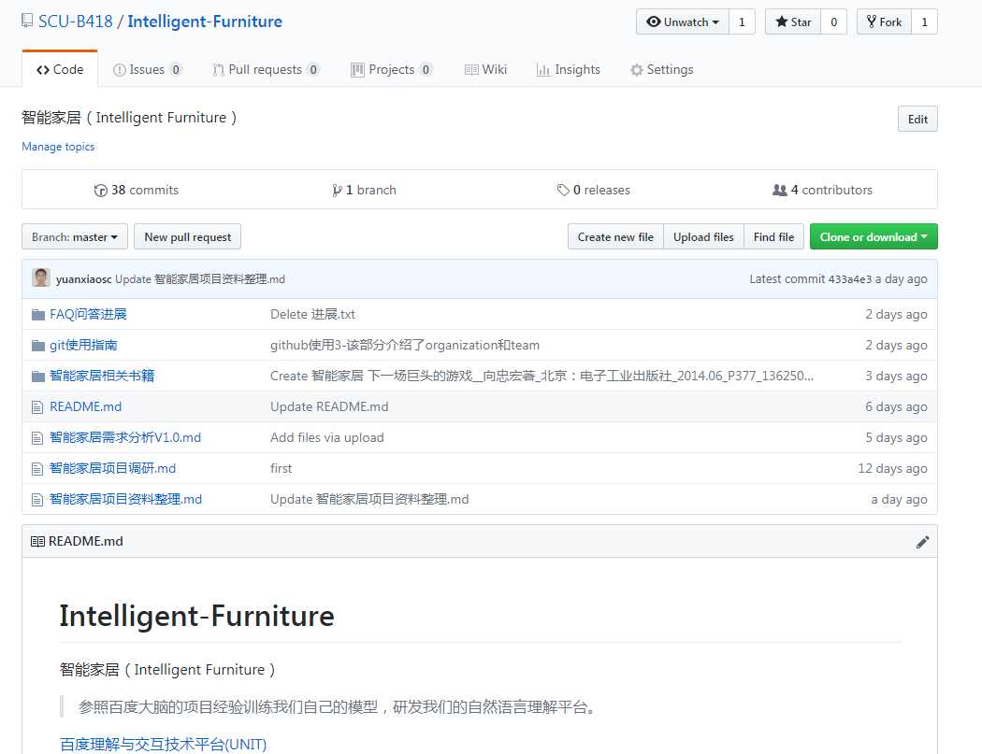

# 研发技术路线

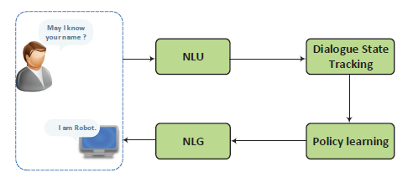

图1：面向任务的管道式对话系统

如图1所示，我们研发的对话系统NLUKG是一种采用面向任务的管道式对话系统。基于管道的面向任务的对话系统由四个关键组成部分组成：

1. 语言理解。它被称为自然语言理解（NLU），它将用户话语解析为预定义的语义槽。
2. 对话状态跟踪器。它管理每个回合的输入以及对话历史并输出当前的对话状态。
3. 对话政策学习。它根据当前的对话状态学习下一个动作。
4. 自然语言生成（NLG）。它将选定的操作映射到其表面并生成响应。

该系统的软件架构（参考 rasa_core https://rasa.com/docs/core/architecture/）如图2所示。

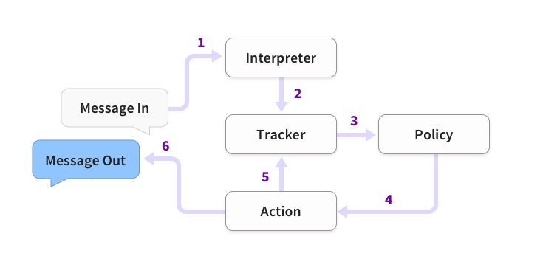

图2：NLUKG软件架构

步骤是：

1. 消息被接收并传递给解释器Interpreter，解释器将消息转换为字典，字典包括原始文本，意图和找到的任何实体。
2. 跟踪器Tracker是跟踪通话状态的对象。它接收新消息的进入。
3. 策略器Policy接收跟踪器的当前状态。
4. 策略器Policy选择接下来采取的行动。
5. 跟踪器Tracker 记录动作器Action 执行的动作。
6. 响应被发送给用户。